Homilie – Twintigste zondag door het jaar – jaar A 20.08.2017
Jesaja 56, 1.6-7 / Romeinen 11, 13-15.29-32 / Matteüs 15, 21-28

Wij maken deel uit van een wereld waarin grenzen steeds meer worden overschreden en waarin ons blikveld praktisch dagelijks vergroot. Geen land is meer te ver om naartoe te gaan en via e-mail, skypen en video-conferenties worden over duizenden kilometers van mekaar beslissingen genomen en groeten overgebracht. Op het Wereldkampioenschap atletiek vorige week in Londen namen atleten deel uit landen waar ik amper van gehoord had en waarvan ik er sommige niet weet liggen op de wereldkaart. Ook in deze vakantiemaanden hebben weer heel wat mensen grenzen overschreden om ergens rust te vinden.

In de Schriftlezingen van vandaag gaat het ook over een grensoverschrijding. In het evangelie wordt Jezus aangesproken door een niet-joodse, een heidense vrouw. Het gebeurt tijdens zijn verblijf in de streek van Tyrus en Sidon, ten noorden van Galilea – het huidige Libanon – waar Jezus naartoe gegaan was om er wat rust te zoeken, wellicht om even van die menigten van mensen verlost te zijn. Hij was even op vakantie, zeg maar. Maar ook hier wordt Hij aangesproken, of liever: lastiggevallen. Luid schreeuwend blijft een vrouw Hem achtervolgen: ‘Heer, Heer, Zoon van David, heb medelijden met mij!’

Eigenlijk gaat het hier om een dubbele grensoverschrijding: een vrouw die roept tegen een man, dat was in de tijd van Jezus tegen alle gedragsregels. Maar het gaat hier dan ook nog om een heidense, voor de joden dus onreine vrouw die op een gelovige Jood afkomt. Heidense mensen werden toen in het joodse spraakgebruik ‘honden’ genoemd. Een goede Jood hoorde zich niet in te laten met een heidense vrouw. We zien dan ook dat ook Jezus afstand bewaart.

In eerste instantie reageert Jezus zelfs helemaal niet. ‘Hij gaf haar in het geheel geen antwoord’, staat er in de evangelietekst. Er is blijkbaar ook niemand die dat verwacht. De leerlingen dringen zelfs aan dat Jezus die vrouw zou wegsturen, want ze blijft maar roepen. En ze vinden dat gênant. Ik denk dat vandaag ook heel wat mensen een straat zouden omlopen als ze zo’n hysterisch schreeuwende vrouw zagen afkomen. De reactie van Jezus is er dan ook naar. ‘Ik ben alleen maar gezonden tot de verloren schapen van het huis van Israël’, horen we Hem zeggen. Het heil is alleen bestemd voor de Joden: daarmee lijkt de kous af.

Maar een moeder, wiens kind in nood is – ‘door een duivel bezeten en verschrikkelijk gekweld’, staat er – zo’n moeder let niet op grenzen. Ze zet alles op alles. Ze heeft van die Jezus gehoord. Hij gaat genezend rond, wordt er gezegd, ja, Hij is een man van God. Jezus noemt Hem zelfs Vader! Zulke God kan toch geen grenzen kennen. Vindingrijk weet ze Jezus ervan te overtuigen dat de onreine honden toch ook de kruimels mogen eten die van de tafel van hun reine meesters vallen. Jezus maakt op dat moment als het ware een bekeringsproces door. En Hij laat zich overtuigen. Hij doet wat ze vraagt. Vanaf dat ogenblik was haar dochter genezen.

‘Wat heb jij een groot geloof!’, zegt Jezus. Ja, het is haar geloof dat hier bergen verzet en grenzen doorbreekt. In het evangelie gaat hier de deur open voor de heidenen. Het heil blijkt toch niet alleen bedoeld voor de Joden.
Later, na Jezus’ opstanding, wanneer Gods heilige Geest over die eerste christengemeenschap is neergedaald, zal het verhaal van die heidense, niet koosjere vrouw, een groot gevolg krijgen. Met de woorden ‘Gaat en maakt alle volkeren tot mijn leerlingen en doopt ze in de naam van de Vader en de Zoon en de heilige Geest’, eindigt Matteüs zijn evangelie en krijgen de apostelen de opdracht om uit te trekken naar alle volken.

In de tweede lezing van vandaag hoorden we hoe Paulus, die eens zo zuivere Jood, zich later zelfs apostel van de heidenen is gaan noemen. Het beloofde land wordt een huis zonder grenzen. Gods volk wordt bijeengebracht uit alle naties en rassen en talen. In het huis van de Vader is ruimte voor velen.

‘Mijn huis zal worden genoemd: een huis van gebed voor alle volken’, klonk het vandaag in de eerste lezing bij de profeet Jesaja. Het oude visioen van de profeet komt nu – in Jezus – tot zijn vervulling. God zelf brengt alle vreemdelingen die Hem trouw willen zijn, naar zijn heilige berg. Voor God zijn er geen etnische of culturele grenzen, geen grenzen van afkomst, leeftijd, sekse of rijkdom. De wereld van onze God is principieel multicultureel en grensoverschrijdend en zijn Kerk moet daarvan de uitstraling zijn. Wij maken als christenen deel uit van een wereldkerk, waarin geen enkel mens meer of beter of hoger is dan een ander!

Ik maak hierbij nog één bedenking: als Jezus zich niet had laten bewegen door die buitenlandse vrouw, dan hadden we nu waarschijnlijk geen evangelie gehad. Als die niet-joodse, heidense vrouw er niet geweest was, was Jezus’ boodschap misschien alleen maar voor de Joden geweest. We weten het niet, want het is gewoon anders gelopen. Over grenzen heen kijken en met vriend en vreemde optrekken is een evangelische opdracht.

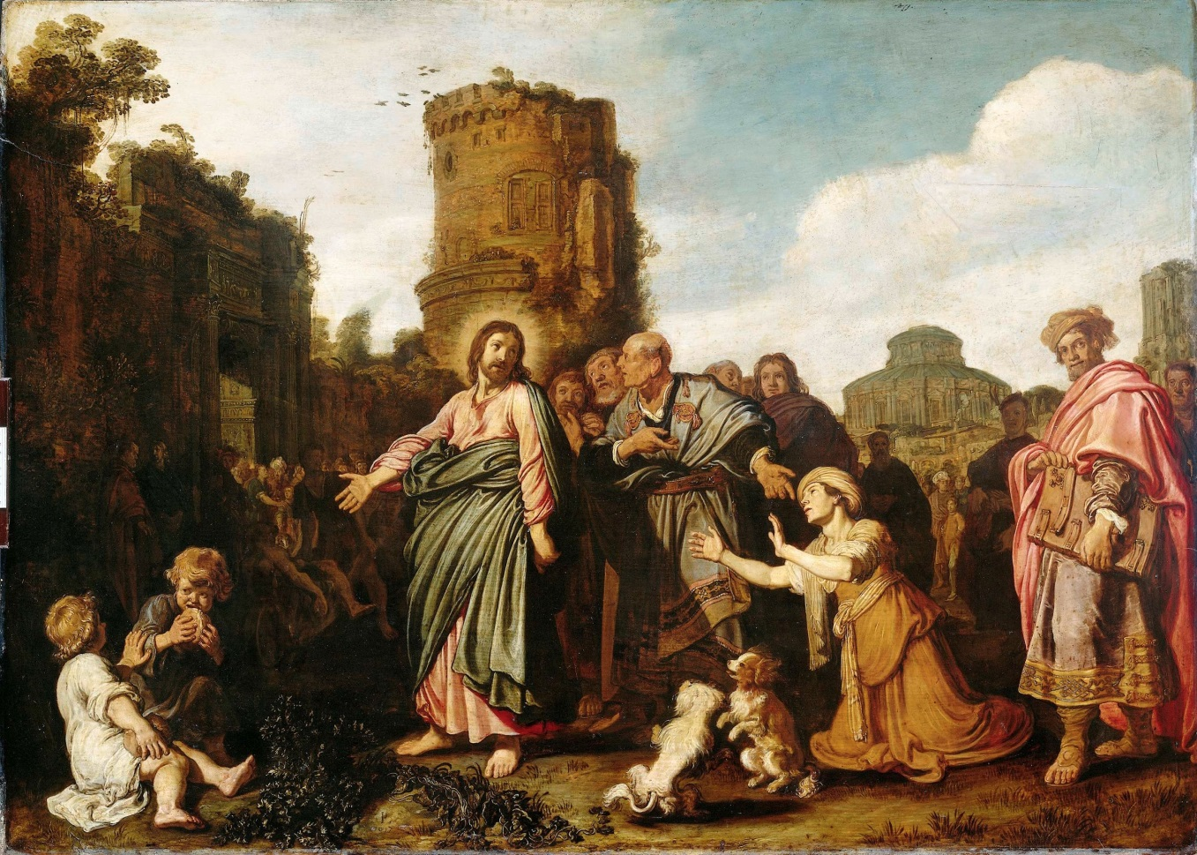
‘Christus en de vrouw uit Kanaän’, Pieter Lastman, 1617, Rijksmuseum Amsterdam

Jan Verheyen – Lier.
20ste zondag door het jaar A – 20.8.2017
(Inspiratie: o.a. Dr. Rob G.A. Kurvers, In het voetspoor van de Messias, Preken voor het jaar A, Berne Media 2016)

